OPIS PRZEDMIOTU ZAMÓWIENIA: dostawa mebli biurowych do laboratorium WE
Zadanie nr 1

1. Fotel obrotowy z zagłówkiem – 3 szt.
Konstrukcja oparcia wykonana jako rama z tworzywa sztucznego w kolorze czarnym, tapicerowana siatką w kolorze czarnym. Regulacja wysokości i głębokości podparcia lędźwiowego łatwo dostępna z pozycji siedzącej użytkownika. Oparcie lędźwiowe tapicerowane poduszką poliuretanową. Łącznik oparcia wykonany z metalu wyposażony w osłonę z tworzywa sztucznego w kolorze czarnym. Siedzisko pokryte pianką trudnopalną o podwójnej gęstości. Górna część siedziska z pianką o gęstości 40kg/m3 dolna 65kg/m3. Tapicerka o odporności na ścieranie min. 160000 cykli Martindale’a potwierdzonej atestem. Siedzisko z panelem tapicerskim wielokrotnego montażu i demontażu bez użycia narzędzi pozwalający na łatwą i szybką wymianę siedziska w przypadku zabrudzenia lub uszkodzenia. Panel montowany na specjalne plastikowe zatrzaski. Moduł nośny siedziska z zatopionymi płaskownikami stalowymi wyposażony w integralny mechanizm regulacji głębokości w zakresie 60mm za pomocą dźwigni zintegrowanej z modułem nośnym. Łatwa regulacja głębokości siedziska za pomocą dźwigni znajdującej się w podstawie siedziska. Kształt osłony w jej tylnej części maskujący połączenie belki oparcia z mechanizmem. Krzesło wyposażone w podłokietniki z regulacją wysokości i miękką nakładką regulowaną w zakresie przód – tył. Podstawa krzesła wykonana z poliamidu z dodatkiem włókna szklanego o średnicy 730 zgodnie PNEN 1335-3 (lub równoważna). Zgodność krzesła z normami: PN-EN 1335-1, PN-EN 1335-2, PN-EN 1335-3 (lub równoważne) potwierdzona atestem. Fotel wyposażony w mechanizm synchroniczny z manualną regulacją siły oporu oparcia (samoważący) oraz blokadą ruchu oparcia w minimum 4 pozycjach i zabezpieczeniem przed uderzeniem oparcia w plecy użytkownika po zwolnieniu blokady. Maksymalny kąt wychylenia oparcia 20 stopni i siedziska 6 stopni. Kółka samohamowne o średnicy min. 65 mm.
Wymiary:
Wysokość całkowita: 1320mm - 1420 mm;
Głębokość powierzchni siedziska 470 mm;
Szerokość powierzchni siedziska 490 mm;
Wysokość oparcia 590 mm;
Szerokość oparcia (maksymalna odległość między bocznymi krawędziami) 460 mm;
Zagłówek tapicerowany w kolorze siedziska, regulowany na wysokość 65 mm oraz kąt nachylenia min. 42 stopnie. Szerokość zagłówka 290 mm i wysokości części tapicerowanej 170mm.
Wytrzymałość konstrukcji do 150 kg potwierdzona świadectwem wytrzymałościowym, wystawionym przez niezależną jednostkę certyfikującą to jest taką, która prowadzi działalność w zakresie prowadzenia badań i certyfikacji wytrzymałości krzeseł.
Protokół oceny ergonomicznej krzesła wystawiony przez niezależną jednostkę certyfikującą to jest taką, która prowadzi działalność w zakresie prowadzenia badań i certyfikacji ergonomii krzeseł.
Wymogi dotyczące tapicerki krzesła:
Skład: 100% PES (POLIESTER).
Odporność na ścieranie: 160 000 cykli Martindale wg PN-EN ISO 12947-2 (lub równoważna)
potwierdzona atestem. Gramatura: 366 +/-15 g/m2. Pilling: 4-5 wg PN-EN ISO 12945-2
(lub równoważna) potwierdzony atestem.
Atest higieniczny. Trudnopalność potwierdzona atestem. Tapicerka na siedzisku w kolorze grafit.

Poglądowe zdjęcie:

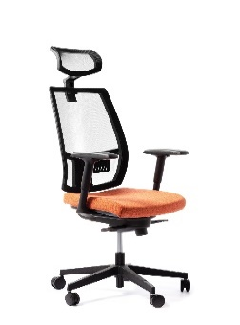

2. Krzesło obrotowe – 5 szt.
Krzesło z tapicerowanym, wyprofilowanym oparciem i siedziskiem, podłokietniki stałe.
Oparcie z osłoną tylną plastikową, podstawa plastikowa. Regulacja wysokości oraz kąta nachylenia oparcia za pomocą jednej dźwigni, mechanizm synchroniczny.
Tapicerka: Skład: 100% PES (POLIESTER).
Odporność na ścieranie: min. 160 000 cykli Martindale wg PN-EN ISO 12947-2
(lub równoważna) potwierdzona atestem. Gramatura: 366 +/-15 g/m2.
Pilling: 4-5 wg PN-EN ISO 12945-2 (lub równoważna) potwierdzony atestem.
Atest higieniczny, tapicerka z atestem trudnopalności.
Tapicerka w takim samym gatunku i kolorze jak krzesła obrotowe z zagłówkami.

Poglądowe zdjęcie z wymiarami

3. Biurka ilości wg wymiaru:
a) 1600x600x740h – 2 szt.
b) 1400x600x740h – 4 szt.
W blatach biurek zamontowane przelotki na kable fi 80 w kolorze blatu, po 2 sztuki – w prawym i w lewym rogu.
Blaty z płyty dwustronnie melaminowanej gr. 28mm z obrzeżem PCV gr. 2mm.
Nogi biurka o przekroju prostokąta o wymiarach 70x30 mm wykonane z blachy o gr. 2mm w kształcie odwróconej litery „U”. Całość połączona dwoma trawersami poprzecznymi wykonanymi z profilu o przekroju prostokąta o wymiarach 25x40 mm, wykonanymi z blachy o grubości do 2 mm. skręcane za pośrednictwem śrub z gwintem metrycznym. Konstrukcja trawersów zapewnia dystans 10 mm pomiędzy blatem biurka a stelażem tzw. „blat pływający”. W nogach biurka wspawane ceowniki służące połączeniu trawersów z nogami. W dolnej części nogi wbita plastikowa stopka której kołnierz nachodzi od spodu na profil nogi. Biurko posiada możliwość poziomowania do 15mm.
Kolorystyka: blat w kolorze Aluminium satyna, stelaż w kolorze Antracyt półmat.

4. Stół (1200x600x740h) – 4 szt.
Blaty z płyty dwustronnie melaminowanej gr. 28mm z obrzeżem PCV gr. 2mm.
Nogi biurka o przekroju prostokąta o wymiarach 70x30 mm wykonane z blachy o gr. 2mm w kształcie odwróconej litery „U”. Całość połączona dwoma trawersami poprzecznymi wykonanymi z profilu o przekroju prostokąta o wymiarach 25x40 mm, wykonanymi z blachy o grubości do 2 mm. skręcane za pośrednictwem śrub z gwintem metrycznym. Konstrukcja trawersów zapewnia dystans 10 mm pomiędzy blatem biurka a stelażem tzw. „blat pływający”. W nogach biurka wspawane ceowniki służące połączeniu trawersów z nogami. W dolnej części nogi wbita plastikowa stopka której kołnierz nachodzi od spodu na profil nogi. Biurko posiada możliwość poziomowania do 15mm.
Kolorystyka: blat w kolorze Aluminium satyna, stelaż w kolorze Antracyt półmat.

Poglądowe zdjęcie dot. biurek i stołów:

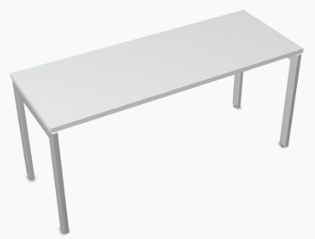

4. Kontener 3-szufladowy 402x600x586h – 3 szt.
Kontener z 3 szufladami, z wkładem metalowym, z cichym domykiem, zamykanymi zamkiem centralnym, posiadający 2 kpl. łamanych kluczyków. Górna szuflada wyposażona w wkład piórnikowy nakładany z tworzywa. Kontener w całości wykonany z płyty dwustronnie melaminowanej o gr. 18mm, wyposażony w kółka, w tym min. 2 szt. z blokadą. Uchwyty metalowe w kolorze aluminium. Kolorystyka płyty: aluminium satyna.

Poglądowe zdjęcie:

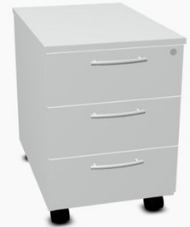

5. Kontener 3-szufladowy 402x600x586h – 3 szt.
Kontener z 2 szufladami z cichym domykiem – w tym dolna głęboka przystosowana do zawieszania teczek, z wkładem metalowym, zamykanymi zamkiem centralnym, posiadający 2 kpl. łamanych kluczyków. Górna szuflada wyposażona w wkład piórnikowy z tworzywa. Kontener w całości wykonany z płyty dwustronnie melaminowanej o gr. 18mm, wyposażony w kółka, w tym min. 2 szt. z blokadą. Uchwyty metalowe w kolorze aluminium. Kolorystyka płyty aluminium satyna
Poglądowe zdjęcie:

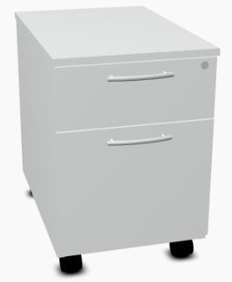

6. Szafka aktowa (801x385x740h) – 2 szt.
Szafka wykonana z płyty dwustronnie melaminowanej. Górny wieniec gr. 28mm, pozostałe elementy tj. dolny wieniec, korpus, tył szafy, półki oraz drzwi gr.18mm, z obrzeżami PCV gr. 2mm. Konstrukcja szafy skręcana za pomocą złączy mimośrodowych. Wewnątrz szafy jedna półka. Drzwi z zawiasami z cichym domykiem, wyposażone w zamek baskwilowy z łamanymi kluczykami 2 szt. Uchwyty metalowe w kolorze aluminium. Szafa z nóżkami z regulacją poziomowania od wewnątrz. Kolorystyka płyty aluminium satyna.
Poglądowe zdjęcie:

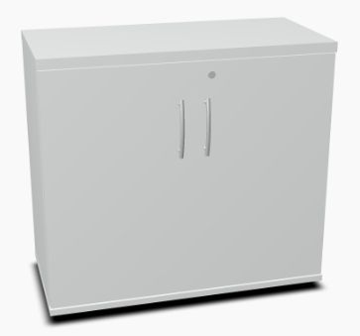

7. Szafka aktowa (801x385x1129h) – 1 szt.
Szafka wykonana z płyty dwustronnie melaminowanej. Górny wieniec gr. 28mm, pozostałe elementy tj. dolny wieniec, korpus, tył szafy, półki oraz drzwi gr.18mm, z obrzeżami PCV gr. 2mm. Konstrukcja szafy skręcana za pomocą złączy mimośrodowych. Wewnątrz szafy dwie półki. Drzwi z zawiasami z cichym domykiem, wyposażone w zamek baskwilowy z łamanymi kluczykami 2 szt. Uchwyty metalowe w kolorze aluminium. Szafa z nóżkami z regulacją poziomowania od wewnątrz. Kolorystyka płyty aluminium satyna.

Poglądowe zdjęcie:

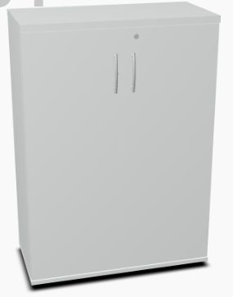

8. Szafka aktowa wisząca (801x385x750h) – 2 szt.
Szafka wykonana z płyty dwustronnie melaminowanej, przystosowana do zawieszenia na ścianę. Górny wieniec gr. 28mm, pozostałe elementy tj. dolny wieniec, korpus, tył szafy, półki oraz drzwi gr.18mm, z obrzeżami PCV gr. 2mm. Konstrukcja szafy skręcana za pomocą złączy mimośrodowych. Wewnątrz szafki jedna półka . Drzwi z zawiasami z cichym domykiem, wyposażone w zamek baskwilowy z łamanymi kluczykami 2 szt. Uchwyty metalowe w kolorze aluminium. Kolorystyka płyty aluminium satyna.

Poglądowe zdjęcie:
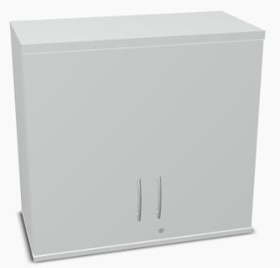

9. Półka wisząca (1400x350x150h) – 2 szt.
Półka do zamocowania do ściany, wykonana z płyty dwustronnie melaminowanej gr. 18mm z obrzeżem PCV gr. 2 mm. Wymiar 150 mm dot. wysokości tylnej ścianki półki montowanej do ściany. Kolorystyka aluminium satyna.

Poglądowe zdjęcie:

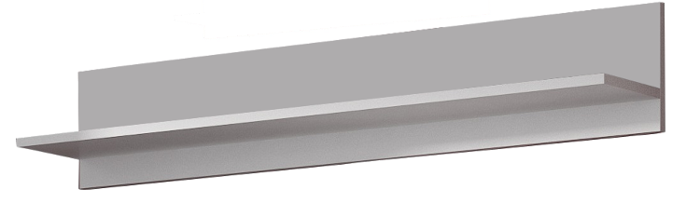

10. Sofa 2 osobowa (1200x840x760h) – 1 szt.
Sofa 2-osobowa z podłokietnikami, na stelażu metalowym malowanym proszkowo.
Podłokietniki wyposażone w nakładki tapicerowane.
Tapicerka z materiału wysokiej jakości: odporność na ścieranie min.100 tys. cykli Martindale, skład: 100 % poliester FR. Kolor Grafit

Poglądowe zdjęcie:

10. Fotel 1 osobowy (640x840x760h) – 1 szt.
Fotel 1-osobowy z podłokietnikami, na stelażu metalowym malowanym proszkowo.
Podłokietniki wyposażone w nakładki tapicerowane.
Tapicerka z materiału wysokiej jakości: odporność na ścieranie min.100 tys. cykli Martindale, skład: 100 % poliester FR. Kolor Grafit

Poglądowe zdjęcie:

Uwagi dodatkowe dotyczące wszystkich elementów zamówienia:
- Cena powinna zawierać koszt wytworzenia wszystkich elementów wraz z kosztami opakowania, transportu i wniesienia do wskazanych pomieszczeń, rozpakowania, montażu w miejscu przeznaczenia oraz wywozu opakowań.
- Odcień tapicerki krzeseł oraz kolory innych elementów, które nie są ujęte w opisie, będących częściami składowymi przedmiotu zamówienia, do uzgodnienia
z Zamawiającym przed realizacją zamówienia.
- Dostawa nastapi na koszt i ryzyko Wykonawcy, czyli ryzyko przypadkowej utraty, uszkodzenia rzeczy przejdzie na Zamawiającego po odbiorze przedmiotu zamówienia
w miejscu wskazanym przez Zamawiającego.
- W przypadku dostarczenia wadliwego lub niezgodnego ze specyfikacją towaru zostanie on zwrócony do Wykonawcy na jego koszt.
- Gwarancja na wszystkie elementy zamówienia min. 24 miesiące.

